Ребята! Эти и другие интересные книги о Кубани вы
сможете найти в нашей библиотеке!

Монументы и памятники Великой Отечественной войны на Кубани.
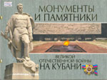
В предлагаемом иллюстрированном издании рассказано о монументах, памятниках и памятных знаках воинской доблести и славы кубанцев в годы Великой Отечественной войны.

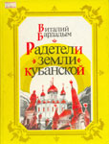
Бардадым В. П. Радетели земли кубанской.

Книга о выдающихся ученых с мировым именем, геологах, археологах, врачах, историках и краеведов Кубани – людях, посвятивших много лет, а иногда и всю жизнь процветанию родного края. Издание второе, значительно дополненное.

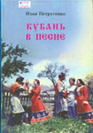
Петрусенко И. Кубань в песне: страницы музыкальной летописи трёх веков.
Книга состоит из 6 частей, органично вобравших в себя более двухсот разножанровых народных песен кубанского казачества, песен адыгской старины, а также наиболее яркие песенные творения современных композиторов края и Адыгеи.

Бодяев Ю.М. «Кубанские были: книга для чтения»
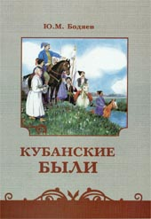
Рассказы и очерки, вошедшие в книгу, позволяют читателям расширить представление об истории Краснодарского края, перелистать страницы жизни и деятельности выдающихся людей, оставивших след в истории Кубани.

Бардадым В. Этюды о Екатеринодаре.

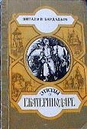
П. Бардадым является автором более 30 книг. Все его книги пользуются большим спросом у молодежи. Для библиотекарей его книги являются ценнейшим материалом для ведения работы по кубановедению, проведения лекций, обзоров, литературных вечеров, викторин и других мероприятий, помогающих молодым краснодарцам знать и любить свой город, расти патриотами своей малой Родины. Более сорока лет Виталий Петрович возвращает Кубани её историю, воскрешает из забытья имена деятелей культуры и просветителей, воинов и строителей. Ему удалось оживить и приблизить к нам события, эпизоды, судьбы минувшего.

Г.И. Василенко. Мальчишки сорок первого.

Рассказ «Мальчишки сорок первого» писатель посвятил памяти павших на фронтах ВОВ.
Опаленная юность... Главному герою рассказа «... до 18 недоставало
ровно месяц». Что пришлось пережить в первые дни войны на фронте Вадиму Иванцову и его друзьям-курсантам? Писатель показывает как мужали, как закалялись, становились опытными воинами «мальчишки сорок первого».
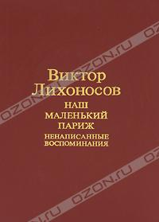
Лиро-эпический роман Лихоносова В. «Ненаписанные воспоминания. Наш маленький Париж» (1986) охватывает события на Кубани, в Петрограде, Париже, на фронтах «германской» и Гражданской войн с 1908 по 1982. Писатель показывает трагедию пострадавшей от большевистского террора кубанской земли и ее народа.

Макарова С. Дождь в крупную клетку.
Сборник рассказов «Дождь в крупную клетку» знакомит с проблемами, которые волнуют сегодня каждого кубанца: как в наше непростое время остаться человеком, не раствориться в суете буден, не оледенеть сердцем. Книга писательницы интересна для читателей любого возраста, но предназначена в первую очередь молодым кубанцам.

Щербина Ф. А. "История Кубанского казачьего войска".
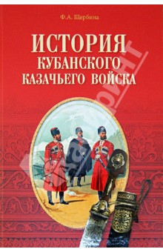
Книга знаменитого казачьего деятеля, исследователя и литератора Ф.А. Щербины расскажет читателям об истории Кубанского казачьего войска, о его быте, о схватках с горцами Кавказа, о том, как в течение столетий казачество выживало в непростых условиях. Кубанское казачье войско являлось частью казачества в дореволюционной России и размещалось в Кубанской области (ныне Краснодарский край и часть Ставропольского края) с центром в Екатеринодаре (ныне Краснодар).

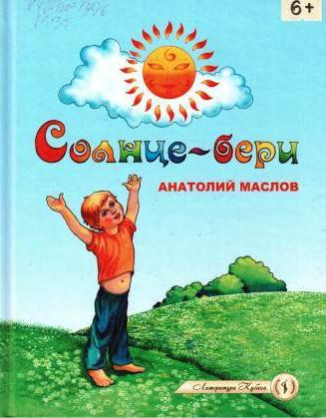 | Маслов А.В. Солнце - бери: рассказы и сказки.  «Солнце - бери» - книга рассказов и сказок для детей, где реальные события переплетаются с преданиями казаков. В про-изведениях правдиво воссоздан образ легендарного кубанского казака – воина и земледельца.

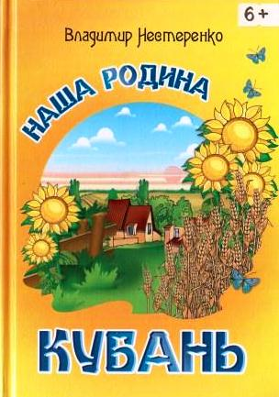 | Нестеренко В. Наша родина – Кубань.  В сборник вошли стихи разных лет для детей младшего  школьного возраста.

Кубанская азбука для детей и их родителей/ сост. О. Хамцова; стихи А. Мовшовича. Введение в краеведение – так можно кратко определить содержание этой книги.  Рассматривая иллюстрации, читая стихи, ребята познакомятся не только с азбукой, но и с природой, историей Кубани, а также с людьми, много сделавшими для развития края. | 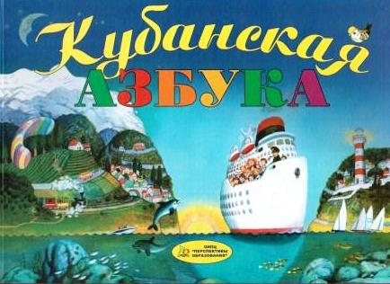

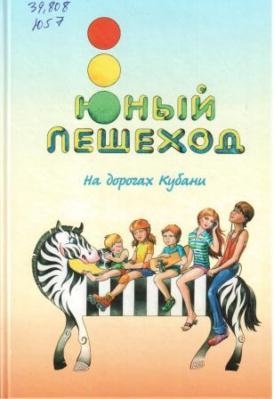 | Юный пешеход.- Краснодар,2009.-136с.: ил  В книге собраны правила дорожного движения для детей.

Борисов В. Занимательное краеведение.

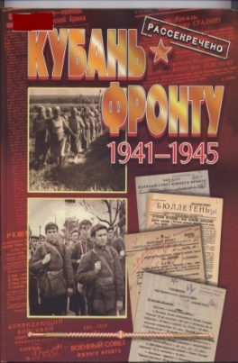
Кубань – фронту, 1941-1945: докум. Альбом.

В альбоме опубликованы редкие архивные документы, раскрывающие обстановку на Кубани в годы Великой Отечественной войны, патриотическое движение края, духовное сплочение тыла и фронта, конкретный вклад Краснодарского края в обеспечение Красной Армии.

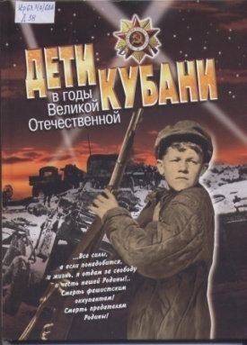
Дети Кубани в годы Великой Отечественной. – Краснодар: Традиция, 2008. – 84 с., ил.
Книга рассказывает о трагических событиях, происходивших на Кубани в период немецкой оккупации (1942-1943 гг.), о подвигах юных героев.

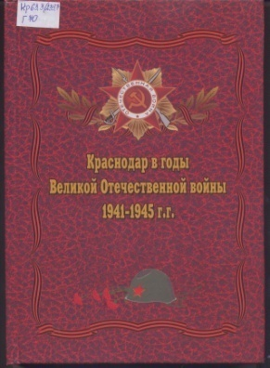
Город Краснодар в годы Великой Отечественной войны. – Краснодар: Совет. Кубань, 2008. – 400 с.: ил.
В сборнике рассказывается о событиях, происходивших накануне и в годы Великой Отечественной войны, в том числе во время оккупации, в городе Краснодаре.

Красная книга Краснодарского края: редкие и находящиеся под угрозой исчезновения виды растений и животных.
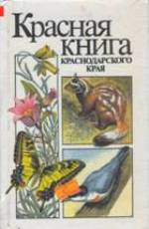Красная книга - символ тревоги, сигнал о бедствии от исчезающих видов растений и животных.
Мы надеемся, что ты не разоришь гнездо с птенцами, посадишь дерево, не сорвешь бездумно цветок. Именно потому, что прочитал эту книгу.

